 

**INSTITUCION EDUCATIVA TECNICA SAGRADA FAMILIA SEDE VERSALLES**

**GUIA- TALLER – CIENCIAS - SOCIALES - GRADO 9-01**

**SEGUNDO SEMESTRE**

**TEMA:**

**Papel de las mujeres en los cambios sociales, políticos, económicos**

**y culturales en el mundo y la igualdad de derechos que han adquirido en los últimos años.**

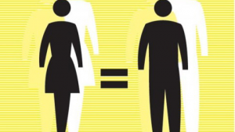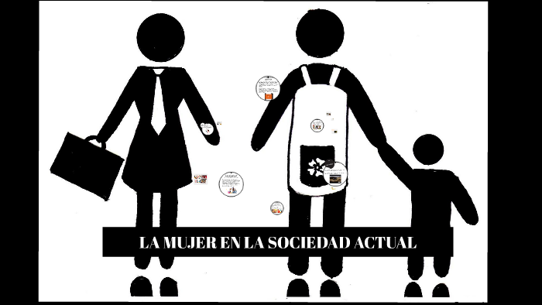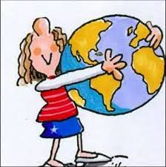

**Imagen 1** **Imagen 2** **Imagen 3**

**ESTUDIANTE _______________________________________**

El presente taller debe ser desarrollado en el cuaderno de Sociales se ira desarrollando bajo los parametros dados por el docentes y manejando los tiempos de desarrollo de la guia en cada una de las sesiones

# 1. Observa el video y construye un mapa conceptual donde expliques los roles de la mujer hasta nuestros días.

# <https://www.youtube.com/watch?v=p_XSrI5f7qU>

# El rol de la mujer a través de la historia

2.Analiza el articulo y haz un escrito sobre el documento de el papel que tuvo la mujer en la independecia y consulta 3 biografias de las mujeres que marcaron la historia en nuestro pais que mas le han llamado la atencion y porrque.

<https://www.portafolio.co/economia/el-papel-que-tuvo-la-mujer-en-la-independencia-530573>

Andrés Felipe Sierra S.  
Universidad Nacional de Colombia  
Centro de Investigaciones para el Desarrollo

3.Consulta la tematica sobre violencia de genero y explique :

* violencia de genero
* tipos de violencia de genero
* causas ,caracteristicas
* ciclos de violencia
* sitios a nivel mundial donde se da con mayor facilidad .

**VER -**Material de apoyo diapositivas **VIOLENCIA DE GENERO**

4.Consulta sobre la conferencia mundial de la mujer y su importacia .

# 5. Observa el video y construye un mapa conceptual sobre Historia de la participación política de las mujeres en Colombia

<https://www.youtube.com/watch?v=euxQUQpZn1U>

6.Explica el papel de la mujer en los años 30 y analiza el tipo de razones que justificaban el rechazo de reformas en beneficio de las mujeres :Machismo,moralismo,prejuicios sociales ,sexismo y religion .

7. Construye un video o propaganda para television de dos minutos en donde compares estos prejuicios con los que existen actualmente.

8.Explica en que consistio la presion femenina

9.Explica mediante un mapa conceptual o escrito la ley 28 de 1932 y evalua el avance logrado con esta ley y su vigencia en la actualidad.

10. investiga sobre la mujer en la esfera politica en colombia y establezca una comparacion a nivel internacional.

11.Con base a la lectura complementaria sobre LA FEMINIZACION DE LA POBREZA.Debe

Dar solucion a las competencias que aparecen en la lectura

* competencia interpretativa
* competencia propositiva
* competencia argumentativa

12. Elaboras un ensayo de tres cuartillas en el que propongas alternativas de participacion de la mujer en asustos amientales de nuestro pais .

13.Analisis de las imágenes 1,2,3,4,

**14**.Los mitos de violencia de genero y las lecturas complentarias seran trabajados y debatidos en el foro y la ley 28 de 1932 y evaluar el avance logrado y su vigencia en la actulidad .

<https://tribunafeminista.elplural.com/2019/03/9-mitos-sobre-la-violencia-de-genero/>

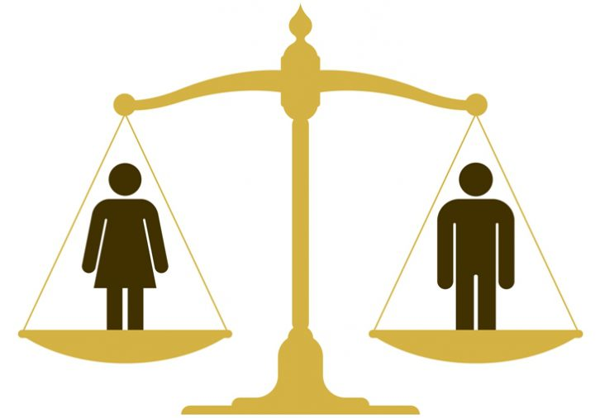

**Imagen 4**

15.De acuerdo al material diferencie las diversas formas de identidad de género y en

**EXPLICACION, EN SINAPSIS** está cargado un material de diapositivas .que le permiten ampliar la información .

<https://profamilia.org.co/aprende/diversidad-sexual/identidades-de-genero/>

16.Construye un ensayo donde proponga acciones que permitan diversas que las Formas de identidad de género sean respetadas en el contexto de todas las potencialidades humanas.

GRACIAS